Geotermalna energija

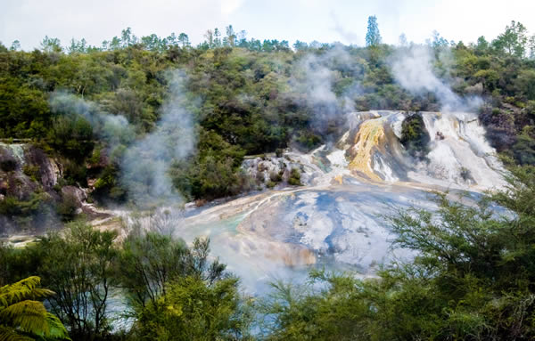

Mogla bi se još nazvati energijom topline Zemlje zato što nastaje u utrobi Zemlje.

Pet bušotina u Međimurju kategorizira se kao bušotine s geotermalnom vodom, a prema klasifikaciji INE Naftaplina.
To su bušotine:
- Vučkovec
- Draškovec
- Mačkovec
- Hodošan
- Merhatovec

Koje su prednosti grijanja geotermalnim vodama?

Geotermalna energija grije na primjer grad Reykjavik od 190.000 stanovnika, a dobavlja se voda na 80˚C, dok temperature geotermalne vode iznose do 125 stupnjeva. Toplom vodom mogu se grijati poljoprivredne površine, ribnjaci, dehidrirati voće, grijati staklenike, može se je koristiti za sustav grijanja i hlađenja, za kogeneracijske projekte i drugo. Topla geotermalna voda mora se iskoristiti unutar osam kilometara od izvora zbog isplativosti.

Ekološka grupa “Sunce”, Voditeljica: Marta Novak

